**ACTIVIDAD 4 – SCRIPTS DE TESTING**

**ANDRES MAURICIO BRAVO**

**YULY ANDREA PEREZ GUZMAN**

**DARWIN YORLEY SOLANO ALVAREZ**

**CORPORACIÓN UNIVERSITARIA IBEROAMERICANA**

**FACULTAD DE INGENIERIA**

**PROYECTO DE SOFTWARE**

**2022**

**DESARROLLO**

Pruebas unitarias de funcionalidad (feature) de TDD en PHP con el framework Laravel, para esta ocasión se utilizó la historia de usuario #3 de la lista la cual consiste en diseñar un CRUD (créate (crear), read (listar), update (actualizar) y delete (eliminar)) para la manipulación de usuarios nuevos que accedan al sistema y los respectivos módulos.

La primera función de prueba es la de listar los post (Nombre de la variable usuarios)

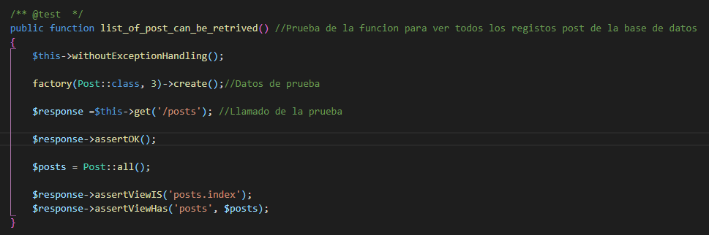

La segunda prueba de la función es para crear los post (Nombre de la variable usuarios)

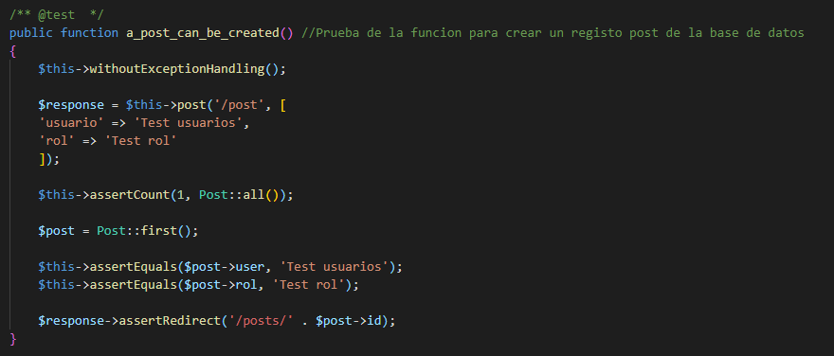

La tercera función que se probara es para ver los post (Nombre de la variable usuarios)

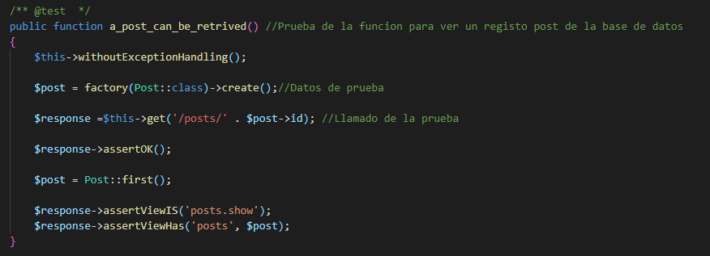

La cuarta función que se probará es para poder actualizar los post (Nombre de la variable usuarios)

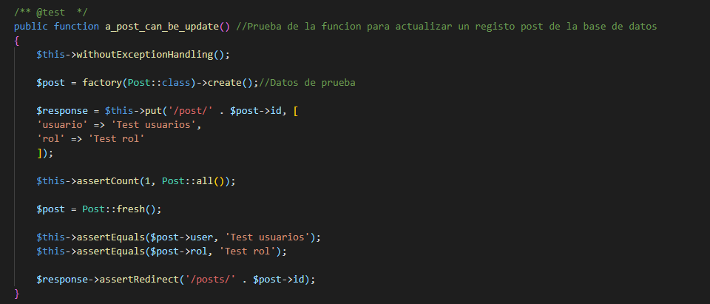

La quinta función que se probará es para poder eliminar los post (Nombre de la variable usuarios)

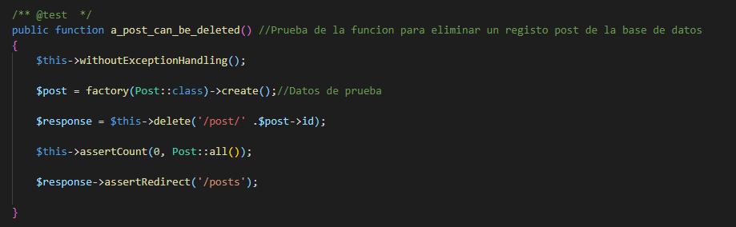

**Nota.** Estas pruebas se realizan en estado RED ya que no se tienen creados todavía las funciones, el modelo, el controlador las vistas y las rutas.